PART 1 · 하드웨어
CHAPTER 1

이 파트에서 만들 방향 키보드와 준비물
■ 이 장에서 배우는 것
- 이 파트(하드웨어)에서 만드는 완성품과 회로를 먼저 본다
- 왜 이 부품들로 이렇게 설계했는지
- 하드웨어 설계(KiCad)부터 펌웨어 설계(SEGGER Embedded Studio)까지 전체 과정
- 미리 준비할 부품·공구·소프트웨어와 도구 설치, 안전 수칙

1.1 이 파트에서 만드는 것
이 파트에서는 블루투스(BLE) 방향키 키보드를 직접 만듭니다. 회로를 설계하고(회로도), 실제 기판을 설계하고(레이아웃), 공장에 발주해 PCB 기판을 받고, 부품을 납땜·조립한 뒤, 펌웨어를 설계·업로드해 동작을 확인하는 전 과정을 그대로 따라갑니다. 하드웨어 설계와 펌웨어 설계를 모두 다룹니다.
본 교재에서는 이미 검증된 기본 회로를 가지고 시작합니다. 그래서 회로 이론·논리 회로·컴퓨터 구조 같은 이론적인 내용을 나열하지 않고, ‘키보드의 이 부품이 왜 있는지’를 기준으로 설명합니다.
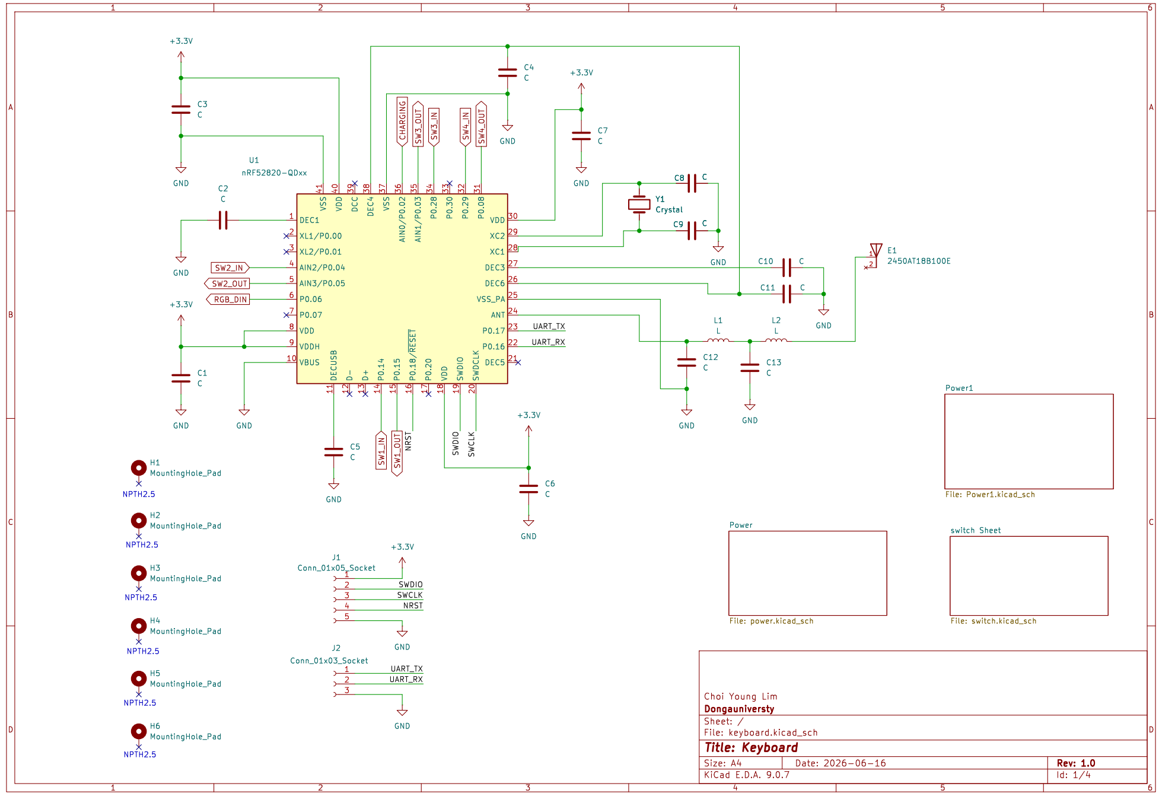
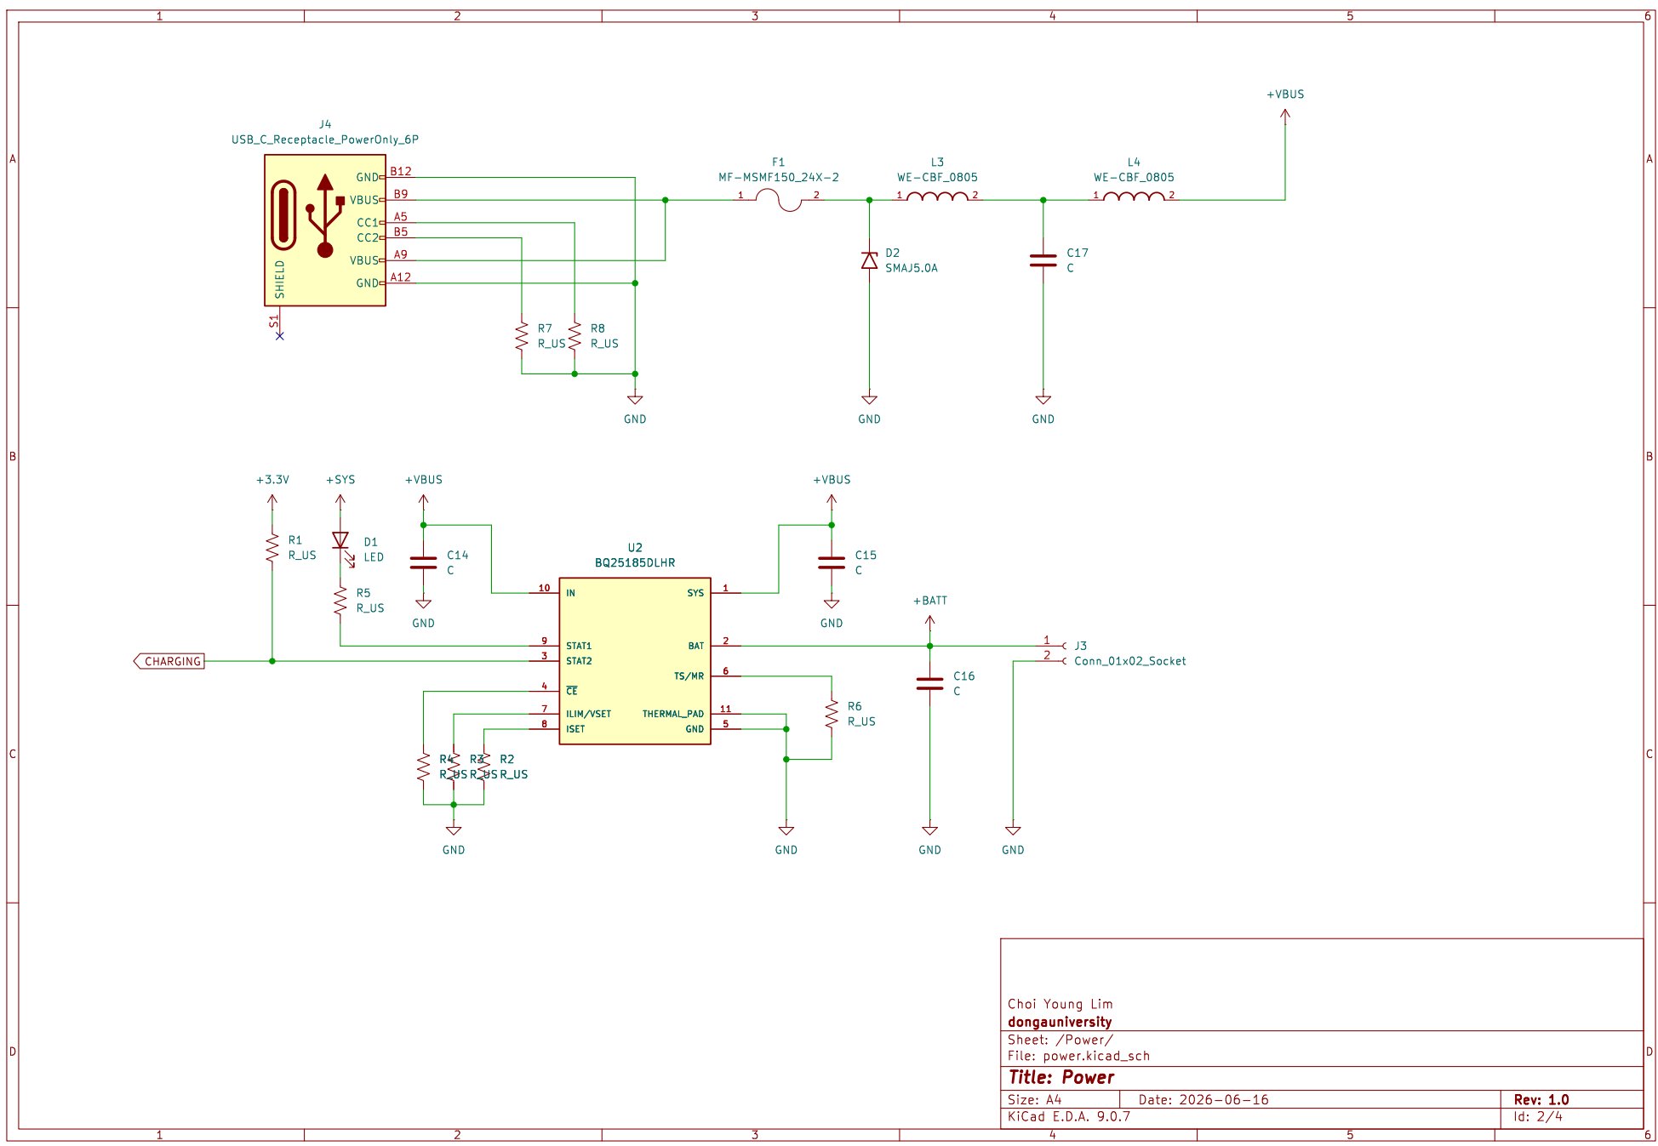
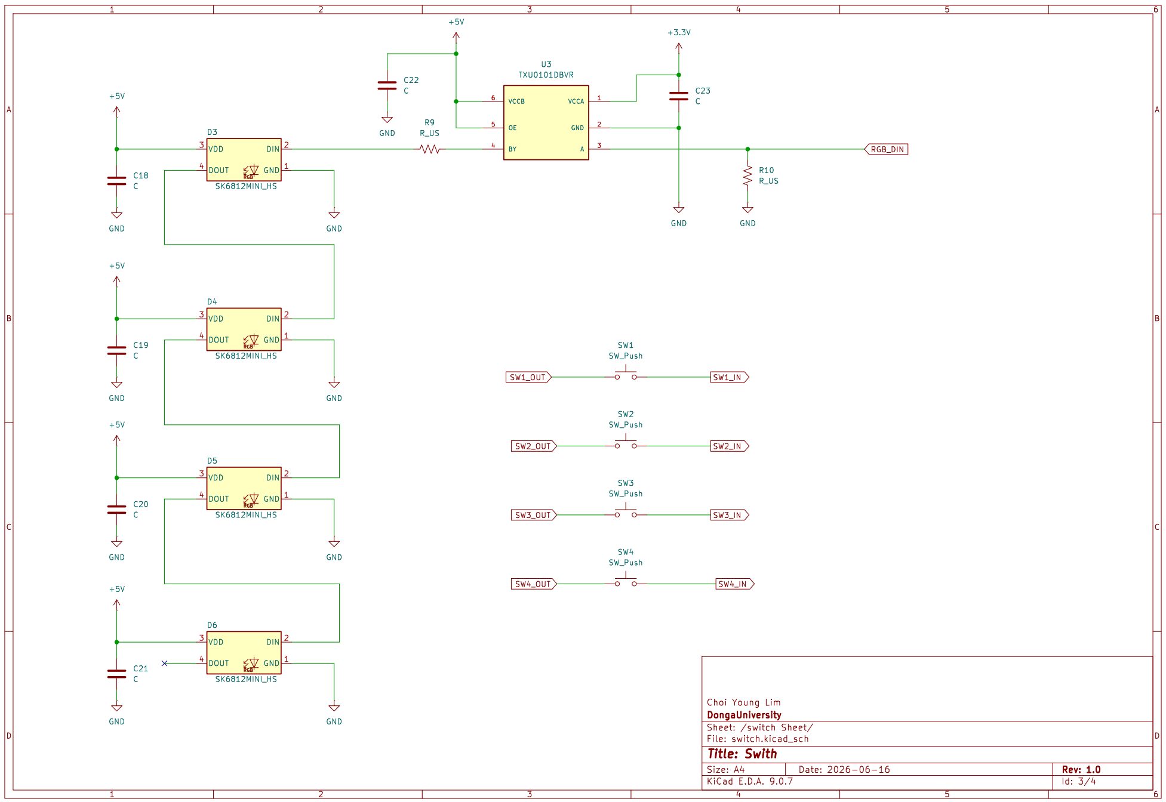
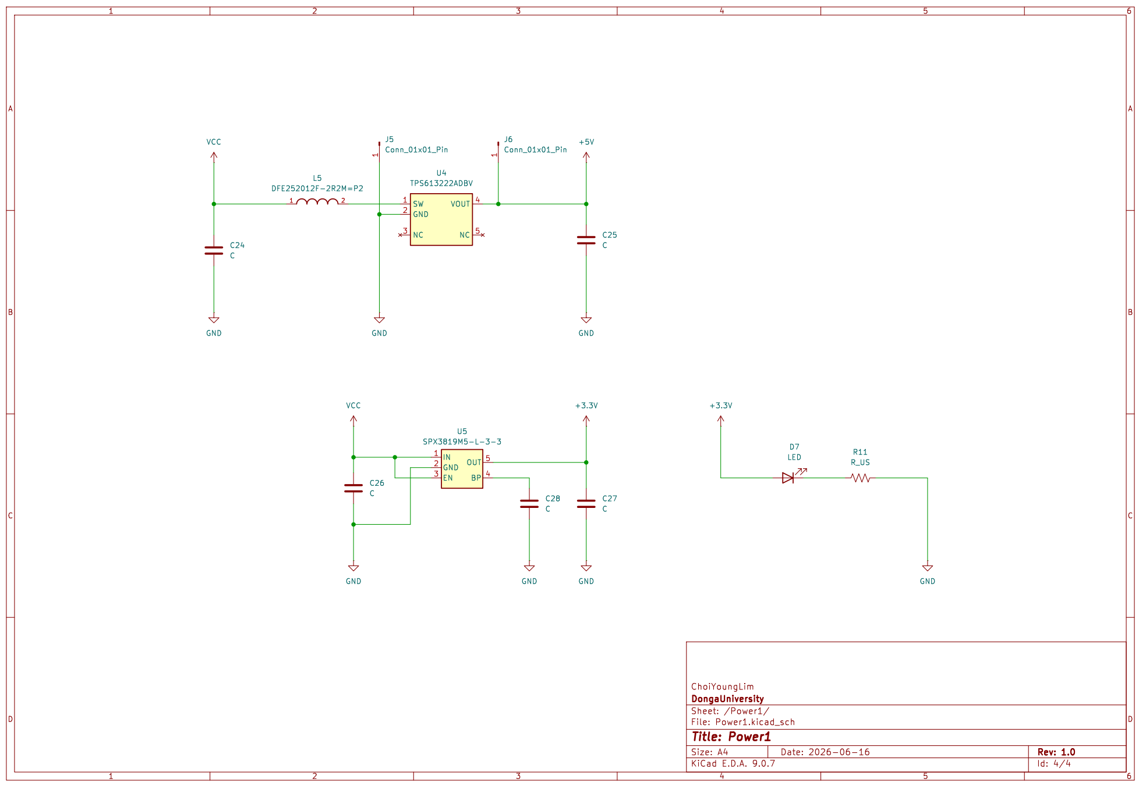
그림 1-1. 이 파트에서 완성할 회로 — 지금은 몰라도 됩니다
📷 [그림 1-2]
완성된 키보드 사진(스위치 장착 완성 보드 또는 3D 렌더)
그림 1-2. 우리가 만들 완성품
💡 이 키보드는 PART 2 게임의 컨트롤러로 그대로 쓰입니다. 목표는 회로도를 외우는 것이 아니라, 회로도를 읽고 같은 방식으로 내 회로를 설계·제작·구동할 수 있게 되는 것입니다.
🔎 더 찾아보기
▷ 제품·사양
• nRF52820 제품 개요 — https://www.nordicsemi.com/Products/nRF52820
• nRF52820 제품 사양서 — https://docs.nordicsemi.com/bundle/ps_nrf52820/page/keyfeatures_html5.html
• 키워드: ‘BLE HID 키보드’, ‘nRF52 시리즈 차이(52810/52820/52832)’
▷ 데이터시트 보는 법 (꼭 익혀두기)
• 데이터시트는 부품의 '사용 설명서'입니다. 처음엔 수십~수백 쪽이라 막막하지만, 설계에 필요한 건 아래 몇 군데만 보면 됩니다.
• Pinout / Pin description — 각 핀의 이름·번호·기능. 회로도와 풋프린트를 대조할 때 가장 먼저 봅니다.
• Absolute Maximum Ratings (절대 최대 정격) — '이 값을 넘으면 부품이 망가진다'는 한계. 전압·전류·온도. 넘기면 안 됩니다.
• Recommended Operating Conditions (권장 동작 조건) — 정상 동작하는 전압·전류·온도 범위. 실제 설계는 이 범위 안에서 하세요.
• Electrical Characteristics (전기적 특성) — 소비 전류, 입출력 전압 레벨(HIGH/LOW 기준), 드롭아웃 등 실제 수치 입니다.
• Application / Reference Circuit (응용·레퍼런스 회로) — 제조사가 권장하는 표준 회로. 우리 회로가 왜 그렇게 생겼는지 답이 여기 있습니다. 그대로 따라 그리면 안전합니다.
• Package / Mechanical (패키지·치수 도면) — 핀 간격·크기. 풋프린트가 맞는지 반드시 이 도면과 대조합니다.
• Ordering Information (주문 정보) — 품번 끝자리(예: QDAA, -R7)가 패키지·포장 단위를 뜻합니다. 살 때 정확한 품번 확인 하세요.
• 팁: 영어가 부담되면 표·그림 위주로 보고, 모르는 약어(VDD, GND, Iq, Vf 등)는 그때그때 검색하세요.
▷ 우리 보드 핵심 부품 데이터시트 (직접 찾아보기)
• nRF52820 (MCU), BQ25185 (충전), SPX3819 (LDO), TPS613222A (부스트), TXU0101 (레벨 시프터), SK6812MINI (RGB LED) 등
찾는 법: 'octopart.com' 또는 제조사 사이트에서 품번 검색 혹은 구글 등에서 부품명 검색 → Datasheet(PDF)

1.2 무엇을, 왜 이렇게 만드는가
방향키 4개와 RGB LED를 가진 작은 무선 방향 키보드를 만듭니다. 케이블 없이 블루투스로 PC·태블릿·스마트폰에 연결되어 방향키 입력을 보내고, 충전식 배터리로 동작합니다.
부품 선택에는 이유가 있습니다. 무선·저전력을 위해 BLE 칩(nRF52820)을, 타건감을 위해 MX 스위치를, 화려한 표시를 위해 RGB LED(SK6812)를, 휴대성을 위해 USB-C 충전과 배터리를 선택했습니다.
표 1-1. 주요 부품과 선택 이유
역할 | 부품 | 선택의 이유
두뇌(MCU) | nRF52820 | BLE 내장, 저전력, 작은 패키지
입력 | MX 스위치 x4 | 표준 스위치, 타건감·교체 용이
표시 | SK6812MINI x4 | 한 선으로 다수 제어, 풀컬러
충전 | BQ25185 | 리튬 1셀 충전+시스템 전원
전원 | SPX3819 / TPS613222A | MCU용 3.3V / LED용 5V
호환 | TXU0101 | 3.3V 신호를 5V로 변환

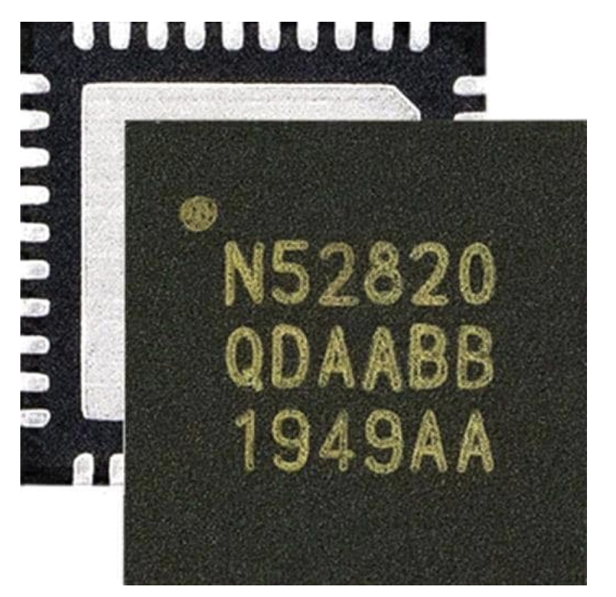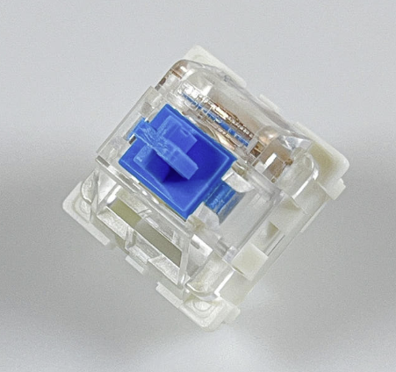
nRF52820 MX1A
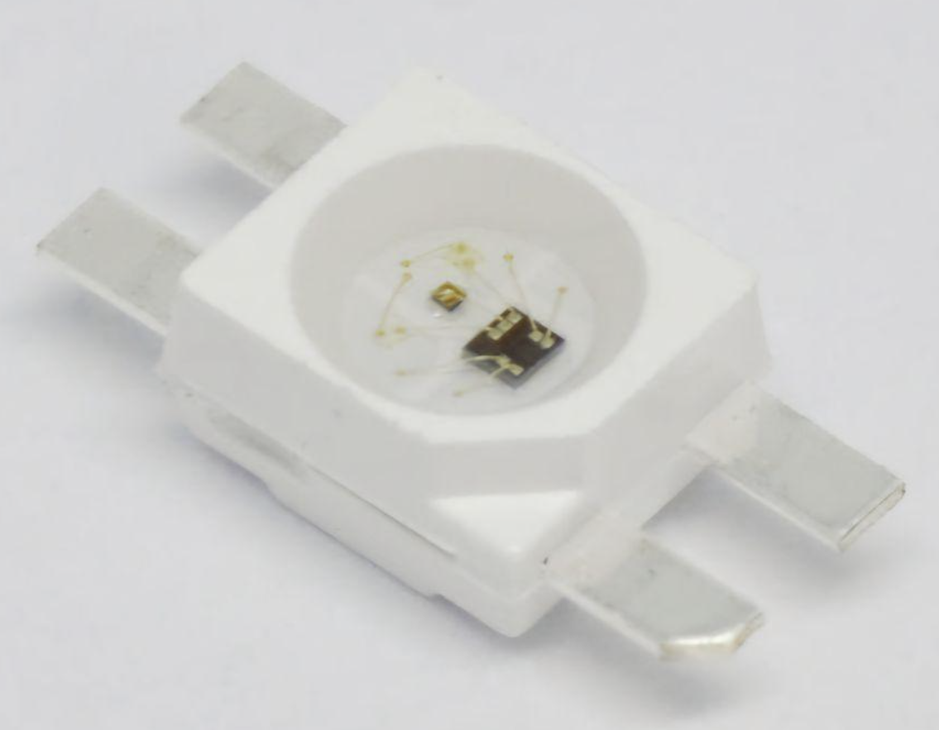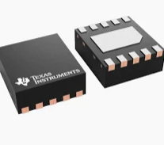
SK6812MINI BQ25185
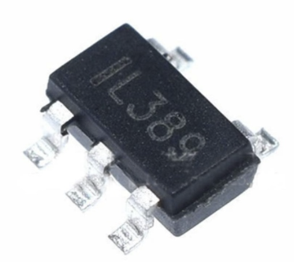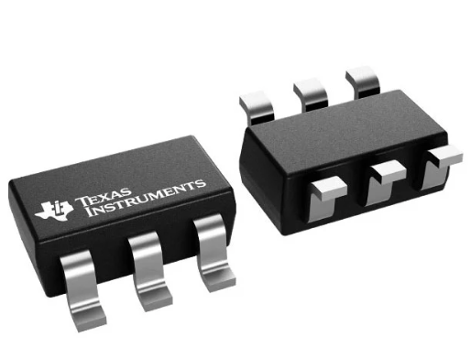
SPX3819 TXU0101
그림 1-3. 사용된 부품의 실제 사진
🔎 더 찾아보기
▷ SnapMagic
• 부품의 심볼과 풋프린트를 다운로드 하기위해 주로 해당 사이트를 이용합니다.
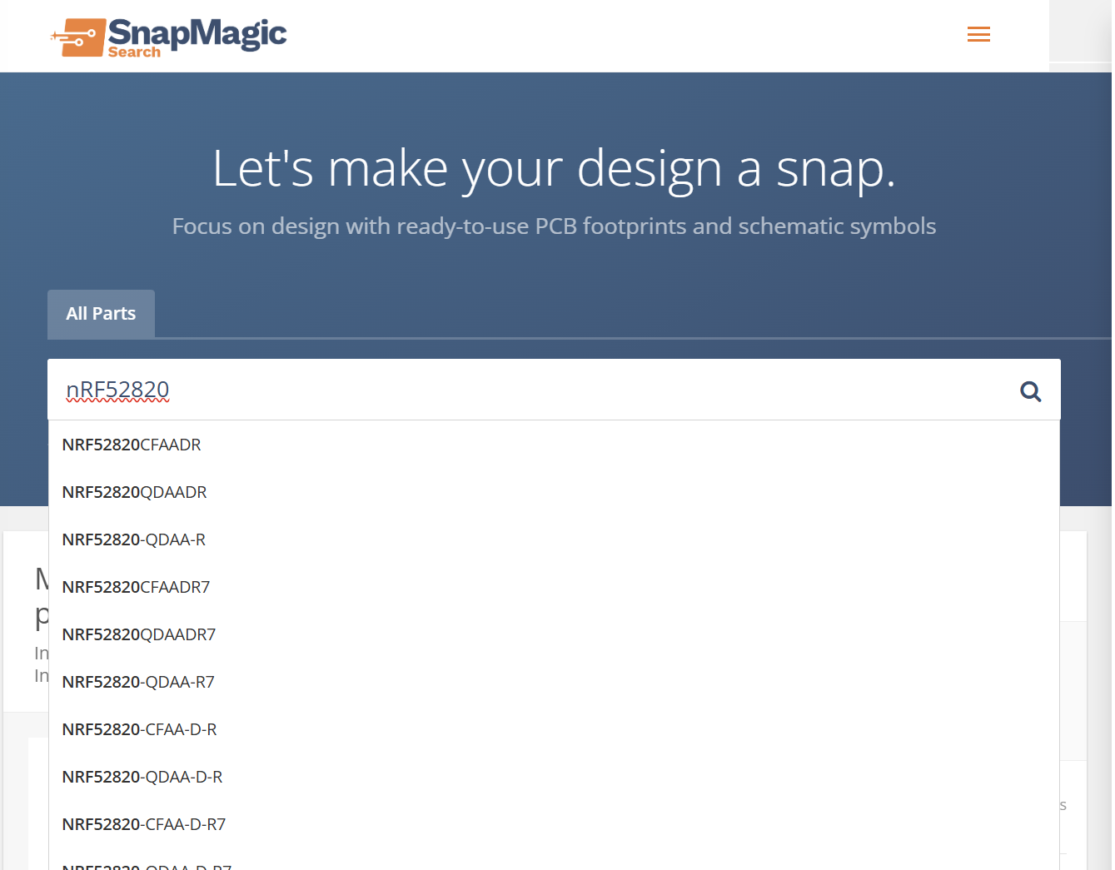
• https://www.snapeda.com/home/

1.3 완성품 스펙
표 1-2. 완성품 사양
항목 | 사양
기판 크기 | 약 70 x 30 mm (상단 돌출부 30 x 20 mm), T자 배열
레이어 | 2 Layer FR4, 두께 1.6mm
MCU | nRF52820-QDAA (QFN40, BLE 5.3, Cortex-M4 64MHz)
스위치 | MX 스타일 x 4 (THT)
LED | SK6812MINI RGB x 4 (데이지체인)
입력 전원 | USB-C 5V / 리튬 배터리 3.7V
충전 | BQ25185, 약 800mA
통신 | Bluetooth Low Energy (HID 키보드)

1.4 전체 제작 과정 (하드웨어 + 펌웨어)
이 파트는 하드웨어 제작과 펌웨어 설계까지 6단계로 진행합니다. 회로도에서 거버를 만들고, 발주해 기판을 받고, 부품을 준비해 납땜·조립한 뒤, 펌웨어를 설계·업로드하고, 전원을 넣어 동작을 확인합니다.
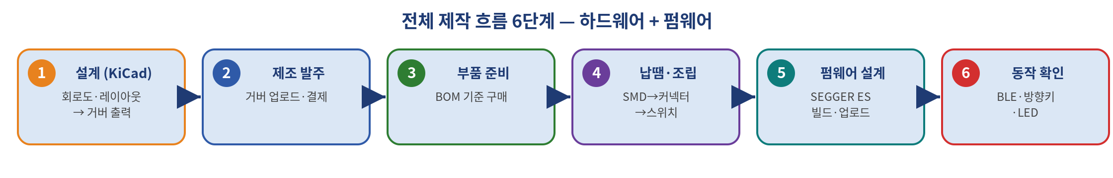
그림 1-3. 이 파트의 제작 흐름 6단계
표 1-3. 제작 과정과 챕터 대응
단계 |  | 하는 일 | 관련 챕터
설계(HW) |  | 회로도 → 레이아웃 → 거버 | CH4·CH5·CH6·CH7
발주 |  | 거버 업로드·결제, 기판 수령 | CH7
부품 준비 |  | BOM 기준 부품 구매 | CH1·CH3
납땜·조립 |  | SMD→커넥터→스위치, 케이스 | CH8
펌웨어 설계 |  | SEGGER ES로 빌드·업로드 | CH9
동작 확인 |  | 전원·BLE·키·LED 테스트 | CH9
 | 💡 펌웨어(Firmware)는 nRF52820 안에서 도는 동작 코드입니다. 하드웨어가 ‘몸’이라면 펌웨어는 ‘정신’으로, 스위치 입력을 읽어 BLE로 키 코드를 보내고 LED를 제어합니다(CH9).

1.5 준비물

1.5.1 부품 (BOM 요약)
핵심 부품 요약입니다. 전체 부품 목록(BOM)은 부록 A와 CHAPTER 3의 부품별 표를 참고하세요. 본 프로젝트에 사용된 부품은 Mouser 등 정식 유통처에서 구매했습니다.
표 1-4. 핵심 부품 요약
부품 |  | 품번/사양 | 수량
MCU |  | nRF52820-QDAA | 1
스위치 |  | MX 스위치(예: MX2A-E1NB) | 4
RGB LED |  | SK6812MINI-HS | 4
충전 IC |  | BQ25185 | 1
부스트/LDO |  | TPS613222A / SPX3819 | 각1
레벨시프터 |  | TXU0101DBVR | 1
크리스탈/안테나 |  | 32MHz / 2450AT18B100E | 각1
USB-C |  | USB4125 등 | 1
🔎 더 찾아보기
• 부품 구매: Mouser(mouser.kr), DigiKey(digikey.kr), 엘레파츠/디바이스마트
• 데이터시트 검색: 제조사 사이트 또는 octopart.com

1.5.2 공구
납땜 공구·재료는 CHAPTER 8에서 상세히 다룹니다. 최소한 열풍 리워크 스테이션, 인두기, 솔더·페이스트·플럭스, 핀셋, 솔더윅, 멀티미터, 현미경, ESD 손목띠, 그리고 펌웨어 업로드용 J-Link가 필요합니다.
📷 [그림 1-4]
납땜 공구 모음 사진(열풍기·인두기·핀셋·솔더 등)
그림 1-4. 주요 공구

1.5.3 소프트웨어
표 1-5. 사용 소프트웨어(무료로 시작 가능)
소프트웨어 |  | 용도
KiCad 9 |  | 회로도·PCB 설계, 거버 출력
SEGGER Embedded Studio |  | 펌웨어 빌드·업로드(Nordic 무료)
nRF5 SDK / SoftDevice |  | BLE 펌웨어 개발 키트
J-Link 소프트웨어 |  | 디버거 드라이버·플래시
📷 [그림 1-5]
개발 소프트웨어 화면 모음(KiCad·SEGGER ES)
그림 1-5. 주요 소프트웨어

1.6 도구 설치

1.6.1 KiCad 설치
- https://www.kicad.org/download/ 접속
- 운영체제(Windows / macOS / Linux) 버전 다운로드 후 기본 옵션 설치
- 처음 실행 시 프로젝트 매니저가 열림, Preferences → Language에서 한국어 변경 가능

1.6.2 펌웨어 도구 설치 (SEGGER Embedded Studio)
nRF52820 펌웨어는 SEGGER Embedded Studio(SES)로 빌드·업로드합니다. SEGGER와 Nordic의 협약으로, Nordic 칩 개발에는 SES를 무료로 사용할 수 있습니다.
- SEGGER Embedded Studio 다운로드·설치
- 처음 실행 시 무료 Nordic 라이선스 활성화(라이선스 발급: license.segger.com/Nordic.cgi)
- nRF5 SDK와 SoftDevice(S112)를 내려받아 프로젝트에 연결
- J-Link 드라이버 설치(디버거 인식 확인)
🔎 더 찾아보기
• SEGGER Embedded Studio — https://www.segger.com/products/development-tools/embedded-studio/
• Nordic용 SES 시작 — https://www.nordicsemi.com/Products/Development-tools/Segger-Embedded-Studio
• nRF5 SDK — https://www.nordicsemi.com/Products/Development-software/nRF5-SDK
• J-Link EDU(학습용 디버거) — https://www.segger.com/products/debug-probes/j-link/models/j-link-edu/
⚠️ SES 무료 라이선스는 Nordic 칩 프로젝트에만 유효합니다. nRF Connect SDK 2.0 이후 주 IDE가 VS Code 기반으로 바뀌었으니, 이 책은 nRF5 SDK + SES 기준으로 진행합니다.

1.7 안전·정전기·납땜 주의
본격적으로 시작하기 전에 안전 개념을 익혀 둡니다. 작업 내내 적용됩니다.
- 화상·연기 — 인두·열풍은 300도 이상입니다. 환기하고 거치대를 사용하세요.
- 정전기(ESD) — 몸의 정전기로도 IC가 손상됩니다. ESD 손목띠 착용, IC는 정전기 방지 봉투에 보관(nRF52820은 노란 ESD 봉투에 옴).
- 납땜 주의 — 열풍은 금속 SMD에만 집중하고 플라스틱(커넥터·스위치)은 인두로. 통전 전 전원–GND 단락을 꼭 점검(CH8·CH9).
⚠️ nRF52820·BQ25185 같은 핵심 IC는 정전기에 매우 취약합니다. 맨손으로 핀을 만지지 말고, 작업 전 금속에 손을 대 몸의 정전기를 방전하세요.
📌 핵심 요약
• 이 파트(하드웨어)는 게임 컨트롤러가 될 BLE 방향키 키보드를 만든다.
• 하드웨어 설계(KiCad)와 펌웨어 설계(SEGGER ES)를 모두 다룬다.
• 제작은 설계·발주·부품준비·납땜·펌웨어·동작확인 6단계로 진행된다.
• 시작 전 부품·공구·소프트웨어를 준비하고 도구를 설치하며, ESD·안전을 지킨다.
🤔 생각해보기
1. 내가 바꾸고 싶은 기능(키 개수·LED·배터리)은? 이 보드에서 무엇을 바꾸면 될까?
2. 하드웨어가 완벽해도 펌웨어가 없으면 키보드는 동작할까? 그 이유는?
3. 납땜·설치 준비물 중 지금 내게 없는 것은 무엇인가?

